**База данных 1. Транспортные средства**

**Скрипты создания таблиц:**

-- Создание таблицы Vehicle

*CREATE TABLE Vehicle (*

*maker VARCHAR(100) NOT NULL,*

*model VARCHAR(100) NOT NULL,*

*type ENUM('Car', 'Motorcycle', 'Bicycle') NOT NULL,*

*PRIMARY KEY (model)*

*);*

-- Создание таблицы Car

*CREATE TABLE Car (*

*vin VARCHAR(17) NOT NULL,*

*model VARCHAR(100) NOT NULL,*

*engine_capacity DECIMAL(4, 2) NOT NULL, -- объем двигателя в литрах*

*horsepower INT NOT NULL, -- мощность в лошадиных силах*

*price DECIMAL(10, 2) NOT NULL, -- цена в долларах*

*transmission ENUM('Automatic', 'Manual') NOT NULL, -- тип трансмиссии*

*PRIMARY KEY (vin),*

*FOREIGN KEY (model) REFERENCES Vehicle(model)*

*);*

-- Создание таблицы Motorcycle

*CREATE TABLE Motorcycle (*

*vin VARCHAR(17) NOT NULL,*

*model VARCHAR(100) NOT NULL,*

*engine_capacity DECIMAL(4, 2) NOT NULL, -- объем двигателя в литрах*

*horsepower INT NOT NULL, -- мощность в лошадиных силах*

*price DECIMAL(10, 2) NOT NULL, -- цена в долларах*

*type ENUM('Sport', 'Cruiser', 'Touring') NOT NULL, -- тип мотоцикла*

*PRIMARY KEY (vin),*

*FOREIGN KEY (model) REFERENCES Vehicle(model)*

*);*

-- Создание таблицы Bicycle

*CREATE TABLE Bicycle (*

*serial_number VARCHAR(20) NOT NULL,*

*model VARCHAR(100) NOT NULL,*

*gear_count INT NOT NULL, -- количество передач*

*price DECIMAL(10, 2) NOT NULL, -- цена в долларах*

*type ENUM('Mountain', 'Road', 'Hybrid') NOT NULL, -- тип велосипеда*

*PRIMARY KEY (serial_number),*

*FOREIGN KEY (model) REFERENCES Vehicle(model)*

*);*

**Структура БД:**

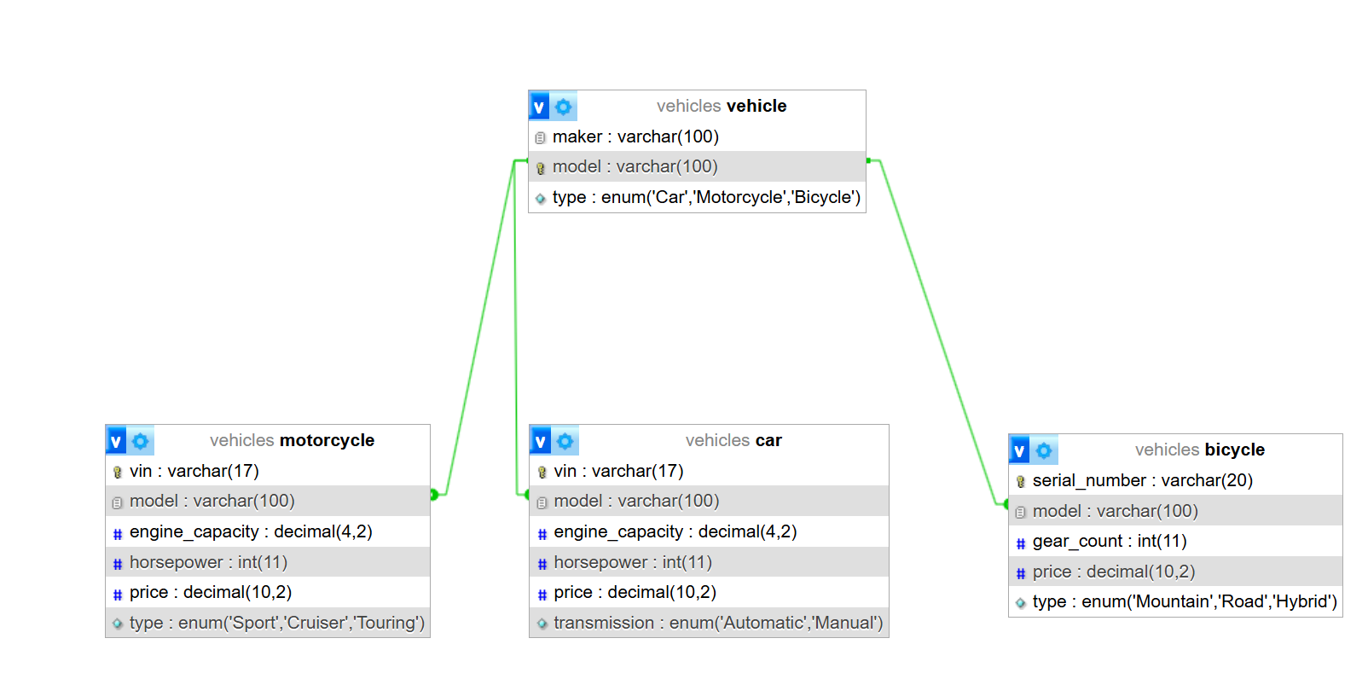

**Скрипты наполнения БД:**

-- Вставка данных в таблицу Vehicle

*INSERT INTO Vehicle (maker, model, type) VALUES*

*('Toyota', 'Camry', 'Car'),*

*('Honda', 'Civic', 'Car'),*

*('Ford', 'Mustang', 'Car'),*

*('Yamaha', 'YZF-R1', 'Motorcycle'),*

*('Harley-Davidson', 'Sportster', 'Motorcycle'),*

*('Kawasaki', 'Ninja', 'Motorcycle'),*

*('Trek', 'Domane', 'Bicycle'),*

*('Giant', 'Defy', 'Bicycle'),*

*('Specialized', 'Stumpjumper', 'Bicycle');*

-- Вставка данных в таблицу Car

*INSERT INTO Car (vin, model, engine_capacity, horsepower, price, transmission) VALUES*

*('1HGCM82633A123456', 'Camry', 2.5, 203, 24000.00, 'Automatic'),*

*('2HGFG3B53GH123456', 'Civic', 2.0, 158, 22000.00, 'Manual'),*

*('1FA6P8CF0J1234567', 'Mustang', 5.0, 450, 55000.00, 'Automatic');*

-- Вставка данных в таблицу Motorcycle

*INSERT INTO Motorcycle (vin, model, engine_capacity, horsepower, price, type) VALUES*

*('JYARN28E9FA123456', 'YZF-R1', 1.0, 200, 17000.00, 'Sport'),*

*('1HD1ZK3158K123456', 'Sportster', 1.2, 70, 12000.00, 'Cruiser'),*

*('JKBVNAF156A123456', 'Ninja', 0.9, 150, 14000.00, 'Sport');*

-- Вставка данных в таблицу Bicycle

*INSERT INTO Bicycle (serial_number, model, gear_count, price, type) VALUES*

*('SN123456789', 'Domane', 22, 3500.00, 'Road'),*

*('SN987654321', 'Defy', 20, 3000.00, 'Road'),*

*('SN456789123', 'Stumpjumper', 30, 4000.00, 'Mountain');*